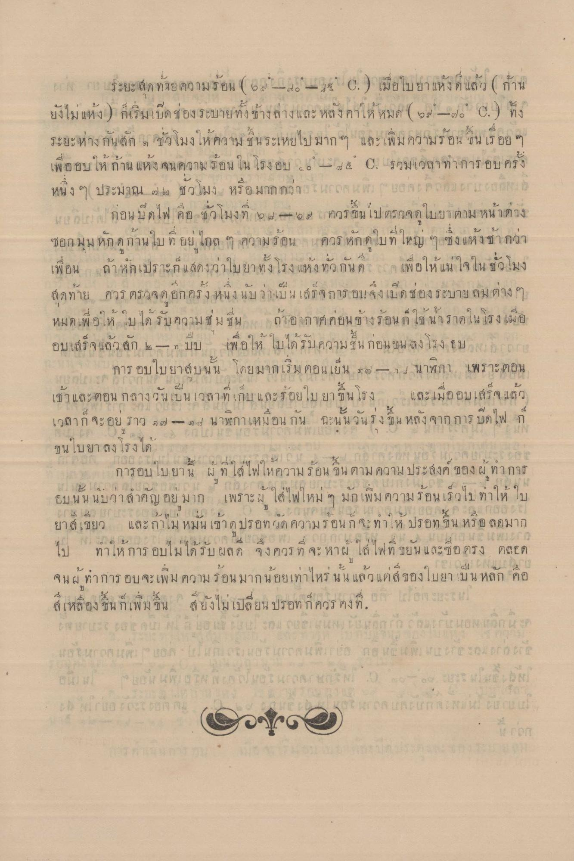
ร ระยะสุดท้ายความร้อน ( 0 - 4 6. ) เมื่อใบยาแห่งแล้ว ( ก้าน ยังไม่แห้ง) ก็เริ่มเปิดช่องระบายทั้งข้างล่าง และ หลังคาให้หมด ( 25 - 1 ) ทั้ง ระยะห่าง กันสัก 2 ชั่วโมงให้ความ ขึ้นระเหยไปมากๆ และ เพิ่มความร้อน ในเรื่อย ๆ เพื่ออบให้ก้าน แห้ง จนความร้อน ใน โรง อบ 6 - 8 G. รวมเวลาทาการอบ ครั้ง หนึ่ง ๆ ประมาณ ชั่วโมง หรือมากกว่าง นกถล นพ. - 188 จ อ LC 1 ปี 1
|
ด เ พ ค
ว เมง ท ว ม
- g
ควร 1 นเl 13
บขาตาม หนาตาง
ซอกมุม หักดค้านใบที่อยู่ไกล ๆ ความร้อน แควร หักดใบที่ใหญ่ ๆ ซึ่ง แห้งช้ากว่า เพื่อน (ถ้าหกเปราะก็แสดงว่าใบยาทั้งโรง แห่ง ทั่วกัน เพื่อให้แน่ใจใน ชั่วโมง
สกทาย ควร ตรวจ ดอกครง หน ง น บ วาเบน เล้า การอ1! (จิง เ ด ช องระบาย ลม
ๆ 2 0 1 2 GL หมดเพ อโห ไป เด รับ ความรู้ ม ช น ถาอากาศคอน ชางวอน ก ไข่ น
3 แม่ยง
น
4.
๕
อบเสร็จแล้วสัก - บบ เพื่อให้ ใบได้รับความชน ก่อน ขน ลงโรง โบ
ภาร อบใบยาสบนั้น โดยมากเริ่ม ตอนเย็น ๑๐ - นาฬิกา เพราะตอน เข้าและตอน กลางวันเป็นเวลาที่เกม และร้อยใบยาในโรง และเมื่ออบเสร็จแล้ว เวลาก็จะอยู่ ราว ๑๗ - ๓๐ นาฬิกาเหมือนกัน ฉะนั้นวันรุ่งขึ้น หลังจาก การ ปิดไฟ ก็ ชนใบยา ลงโรงได้
ต่อๆ มา ๆ ๆ ๆ เจอนาน ตามความประสงค์ ของ ผู้ ทาการ
การอบ โบยาน & ท ไสไฟให้ความร้อน ใน ตาม ความประสงค์ ของ ผู้ ทาการ บบ นั้น นับว่าสําคัญอย มาก เพราะ ได้ไฟใหม่ ๆ มักเพิ่มความร้อนเร็วไปทาให้ ใบ
16 พ
-
.
.
. .
- -
-
4 4
น ศ
บ ยาสเชยว และถ้าไม หมุน เขาด ปรอท (ความรอน ก จะ ทาน ปรอท ขน หรอ ลดมาก
- 4 4 4
4 6 1 คน 24 2542 ทาให้ การ อบโม เด รับ ผลด จง ควร ท จะ หาผ ไส์ เฟ ท ซียน และต่อตรง ตลอด
จนผี ทาการ อบจะเ ม ความ รอน มาก นอยเท่าไหร่
เยา เบน หลัก คือ
สีเหลือง ชนก็เพิ่มขึ้น ยังไม่เปลี่ยน ปรอทก็ควร คงที่. 61 - 0
to our usern warn court on tranen returont Rounctuationer o m urso notre cüdul TURION Coturno -

